**Thiết kế giao diện web tin tức**

**1. Các nguyên tắc thiết kế giao diện người dùng**

1. Bố trí

-các mục tin tức của website được đặt ở trên cùng của trang và trên 1 thanh menu: dễ cho người dung quan sát, hiện thị menu 2 cấp cũng dễ dàng và đẹp mất

-dưới cùng sẽ là các thông tin liên hệ, địa chỉ, fanpage.. : đặt ở phần footer sẽ gọn gàng.

-2 bên của trang web sẽ cho hiện thị quảng cáo.

-ở giữa trang chúng đặt các bài trong mục thông tin hoặc nội dung bài viết: đặt ở trung tâm sẽ làm cho người dùng chú ý, dễ quan sát

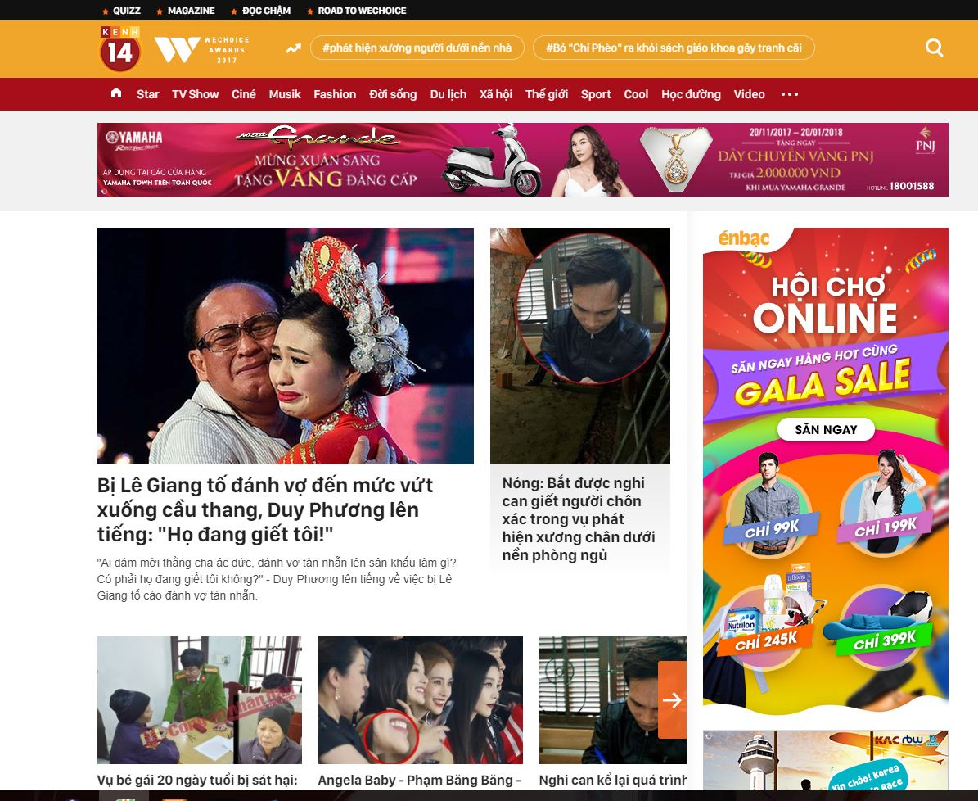

1. Nhận thức nội dung

* Tiêu đề bài viết sẽ bám sát với nội dung bên trong, sẽ cho thanh ngang dưới phần menu hiện thị loại tin tức đang đọc: giúp người dùng biết mình mình đang làm gì.

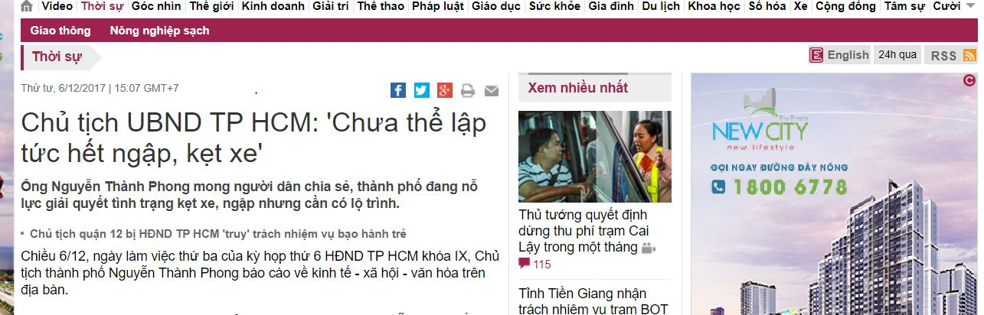

1. thẩm mỹ.

* Giao diện bắt mắt gây hứng thú cho người đọc.

1. Kinh nghiệm người dùng

* Thiết kế web tin tức cần thiết kế đơn giản dễ dàng sử dụng.
* Song cũng cần phải thiết kế tính năng mở rộng để người dùng có thể tiện thao tác.

1. Tính nhất quán

* Cách bố chí giao diện, hiển thị của web tin tức nên làm giống các trang web khác sẽ giúp người dùng thao tác dễ dàn hơn.

1. Giảm thiểu nỗ lực của người dùng
   * hạn chế số lần thao tác để thực hiện dc công việc, việc đi từ trang chủ vào 1 bài viết tin tức không qua 3 lần thao tác, việc quá nhiều thao tác gây sự rắc rối cho người dùng

**2. Quá trình thiết kế giao diện người dùng**

1. Sử dụng Phát triển kịch bản

* Việc thiết kế giao diện sẽ dựa vào các thao tác cơ bản của người dùng.
* Ví dụ người dùng click vào 1 bài viết thì nội dung bài viết ấy sẽ được show ra.

1. Thiết kế cấu trúc giao diện

phân tích kịch bản sử dụng để thay đổi giao diện để hỗ trợ

1. Thiết kế tiêu chuẩn giao diện

* tiêu chuẩn giao diện là các yếu tố thiết kế cơ bản phổ biến trên các màn hình, các hình thức và báo cáo riêng lẻ trong hệ thống

là tiêu chuẩn nền tảng chứ ko bắt buộc phải có đầy đủ tiêu chuẩn

* các laoij tiêu chuẩn cơ bản:

Interface Metaphor, Interface Objects, Interface Actions, Interface Icons, Interface Templates

* trong thiết kế web tin tức, bọn e sửa dung: Interface Metaphor: giao diện ẩn dụ(ẩn dụ về mục đích sử dụng của úng dụng) thông qua tên website và Interface Icons.

1. Thiết kế giao diện Prototyping
   * Thiết kế giao diện Prototyping Một nguyên mẫu thiết kế giao diện là mô phỏng màn hình máy tính, hình thức, hoặc báo cáo.
   * Web tin tức mô phỏng 1 từ giấy A4, người sử dụng đọc tin tức sẽ giống như đọc tin tức tạo cảm giác thân thuộc.
2. Đánh giá giao diện

* Mục tiêu của đánh giá giao diện là hiểu cách cải tiến thiết kế giao diện trước khi hệ thống hoàn thành. Hầu hết các nhà thiết kế giao diện cố ý hoặc vô ý thiết kế một giao diện đáp ứng sở thích cá nhân của họ, có thể hoặc không phù hợp với sở thích của người dùng.
  + tự đánh giá
  + họp bàn đưa ra kq cuối
  + đánh giá qua lại với nhau
  + Kiểm tra khả năng sử dụng chính thức

**3. hướng Thiết kế**

1. Nguyên tắc cơ bản
   * Thiết kế sao cho hệ thống vận hành theo ý muốn
   * Người mới dùng dễ dàng thao tác: thiết kế web tin tức đơn giản, không quá nhiều thao tác
   * ngăn ngừa sai lầm của người dùng: lường trước được các kịch bản sai lầm để khác phục
   * dễ dàng sửa chữa sai lầm: ví dụ như khi ta muốn đọc tin mới nhưng ta click nhầm vào tin hot thì hệ thống website sẽ cho phép quay trở lại thao tác trước đó.
   * sử dụng ngôn ngữ, văn bản.. nhất quán: website sử dụng 1 kích thước chữ, kiểu chữ, cho tất cả bài viết. Sử dụng duy nhất ngôn ngữ tiếng việt
2. Các loại Điều khiển Danh mục
   * Ngôn ngữ: do thiết kế web tin tức cho người việt dùng nên bọn em sử dụng ngôn ngữ tiếng viết
   * Menu: dễ sử dụng, ít lệnh
3. Tin nhắn
   * Để giao tiếp giữa người dùng và admin sẽ thông qua tin nhắn trong phần hộp thư.
4. Thiết kế Danh mục Tài liệu

**4. Thiết kế đầu vào**

1. Nguyên tắc cơ bản

* Có 2 loại đầu vào là Xử lý Trực tuyến và Xử lý hàng loạt: đối với sử lý trực tiếp sẽ do admin quản lý thành viên liên lạc thông qua tin nhắn với khách hàng. Đối với xử lý hàng loạt thì hệ thống sẽ xử lý.
* Thu thập dữ liệu tại nguồn: có đôi ngũ admin quản lý bài viết thực hiện công việc thu thập dữ liệu và đồng nhất các dữ liệu với nhau
* Giảm thiểu quá trình gõ phím: để thực hiện công việc quan trọng nhất của trang tin tức là đọc bài người dùng chỉ cần 1 click chuột.

1. Các loại đầu vào

* Text, Numbers ,Selection Box là dữ liệu đầu vào của website

1. xác nhận đầu vào

* khi nhập 1 dữ liệu vào website, admin luôn kiểm tra tính đúng đắn, chính xác của tin tức đó

1. **Thiết kế đầu ra**

* Tiêu đề, nội dung bám sát nhau.
* Font chữ to rõ ràng
* Nội dung hiển thị chính giữa website
* ...

1. Loại đầu ra

* Các loại đầu ra Có rất nhiều loại báo cáo khác nhau, chẳng hạn như báo cáo chi tiết, báo cáo tóm tắt, báo cáo ngoại lệ, tài liệu quay vòng và đồ thị. Website tin tức sẽ vận dụng linh hoạt để bài tin tức được phong phú

Ngoài ra:

Các yêu cầu về chức năng không liên quan đến thiết kế lớp tương tác giữa con người và máy tính

Phần trình bày trên, bọn em đã giải quyết các vấn đề như cách bố trí giao diện người dùng, nhận thức về nội dung, thẩm mỹ, trải nghiệm người dùng và tính nhất quán. Không ai trong số này có bất cứ điều gì để làm với các yêu cầu chức năng của hệ thống. Tuy nhiên, nếu chúng bị bỏ qua, hệ thống có thể chứng minh là không sử dụng được. Giống như lớp quản lý dữ liệu, có bốn loại yêu cầu phi chức năng chính yếu có thể đóng vai trò quan trọng trong việc thiết kế các lớp tương tác giữa con người và máy tính: hoạt động, hiệu năng, an ninh, và các yêu cầu về văn hoá / chính trị.